**รายงานการปฏิบัติราชการประจำ เดือน มีนาคม ๒๕๖7**

**ประจำปีงบประมาณ พ.ศ. ๒๕๖๗**

**สถานีตำรวจท่องเที่ยว 2 กองกำกับการ 1 กองบังคับการตำรวจท่องเที่ยว 1**

**1.งานป้องกันปราบปราบ**

**1.1 งานประชาสัมพันธ์ป้องกันอาชญากรรม**

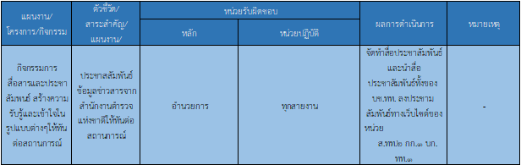

มีผลการดำเนินการประชาสัมพันธ์และบูรณาการกับหน่วยงาน โดยสายตรวจ เดือน มี.ค.67 จำนวน 2 ครั้ง

และเผยแพร่ข้อมูลทางเฟสบุ๊คของ ส.ทท.2 กก.1 บก.ทท.1

|  |  |  |
| --- | --- | --- |
| วันที่ | ผลการปฏิบัติ | ภาพการปฏิบัติ |
| 20 มี.ค.67 | ส.ทท.2 กก.1 บก.ทท.1 ได้ประชาสัมพันธ์เรื่องหน่วยบริจาคโลหิตเคลื่อนที่ ประจำวันที่ 18-24 มีนาคม 2567 ของศูนย์บริการโลหิตแห่งชาติ สภากาชาดไทย ผ่านทางเพจ FACEBOOK ของ ส.ทท.2 กก.1 บก.ทท.1 เพื่อเป็นการแจ้งข่าวสารต่อผู้ที่ต้องการบริจาคโลหิต |  |

**1.2. การช่วยเหลือบริการประชาชนและนักท่องเที่ยว**

ร้อยเวร ๒๐ สายตรวจรถยนต์ และ สายตรวจรถจักยานยนต์ และ สายตรวจประจำเขตตรวจ ได้มีการออกตรวจและได้ช่วยเหลือและบริการประชาชนในพื้นที่ ประจำเดือน มี.ค.๖7  จำนวน  2  ครั้ง

|  |  |  |
| --- | --- | --- |
| ครั้งที่ | ผลการปฎิบัติ | ภาพการปฏิบัติ |
| 1 | Mr. Alexander Pogovnokov เข้ามาที่สำนักงานตำรวจแห่งชาติ เพื่อต้องการแจ้งเบาะแส เรื่อง พบหญิงขายบริการ อายุต่ำกว่า 15 ปี ที่บริเวณถนนคนเดิน พัทยา (Walking Street) จ.ชลบุรี โดยหญิงดังกล่าวแจ้งว่าแก่บุคคลทั่วไปว่าตนเองอายุ 20 ปี นทท. อยากให้ตำรวจเข้าไปตรวจสอบ หลังจากที่ได้รับแจ้งจากชายชาวรัสเซียเรื่อง พบเห็นการขายบริการของหญิงสาวชาวรัสเซียที่มีอายุต่ำกว่า20ปี ที่บาร์แห่งหนึ่งในพัทยา ซึ่งทางเจ้าหน้าที่ได้มีการช่วยเหลือเบื้องต้นโดยการประสานงานกับเจ้าหน้าที่ตำรวจที่พัทยา พร้อมแจ้งหลักฐานที่ชายชาวรัสเซียนำมาให้ และได้มีการแนะนำให้ชายชาวรัสเซียเข้าไปแจ้งความกับเจ้าหน้าที่ตำรวจที่พัทยาด้วยตัวเองอีกครั้ง |  |
| 2 | คุณอรอุมา ติดต่อจากโรงเรียนสอนทำอาหารไทยสมปองแจ้งว่า มีนทท.ชาวเยอรมัน ค่อนข้างมีอายุ ได้เข้ามาขอความช่วยเหลือ แต่ นทท.ไม่สามารถสื่อสารภาษาอังกฤษได้ จึงไม่ทราบว่าต้องการความช่วยเหลือเรื่องใด โดยผู้แจ้งแจ้งว่า นทท.พยายามติดต่อหามารดาของนทท. แต่ไม่สามารถติดต่อได้ และไม่ยอมออกจากโรงเรียน ทำให้ขัดขวางการเรียนการสอนของผู้แจ้ง ผู้แจ้งจึงต้องการขอความช่วยเหลือจากตร.ทท.ร้อยเวรชุด1 พร้อมกำลังเจ้าหน้าที่่สายตรวจและล่ามแปล ได้ไปพบกับคุณอรอุมา และชายชาวเยอรมันยังมีอาการมึนเมาอยู่ ไม่สามารถที่จะสื่อสารได้ จึงได้ประสานเรื่องไปยัง สน.ยานนาวา แจ้งเรื่องว่ามีชายชาวเยอรมันมีอาการมึนเมา ก่อความเดือดร้อนรำคาญ โดยมี พ.ต.ท.ฉัตรชัย พรชวลิตหิรัญ สวป. สน.ยานนาวา รับตัวไว้และดำเนินการต่อไป |  |

**1.3โครงการจิตอาสา ดำเนินการ จำนวน 1 ครั้ง**

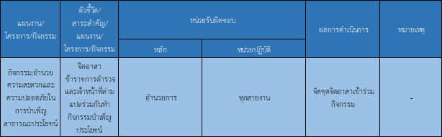

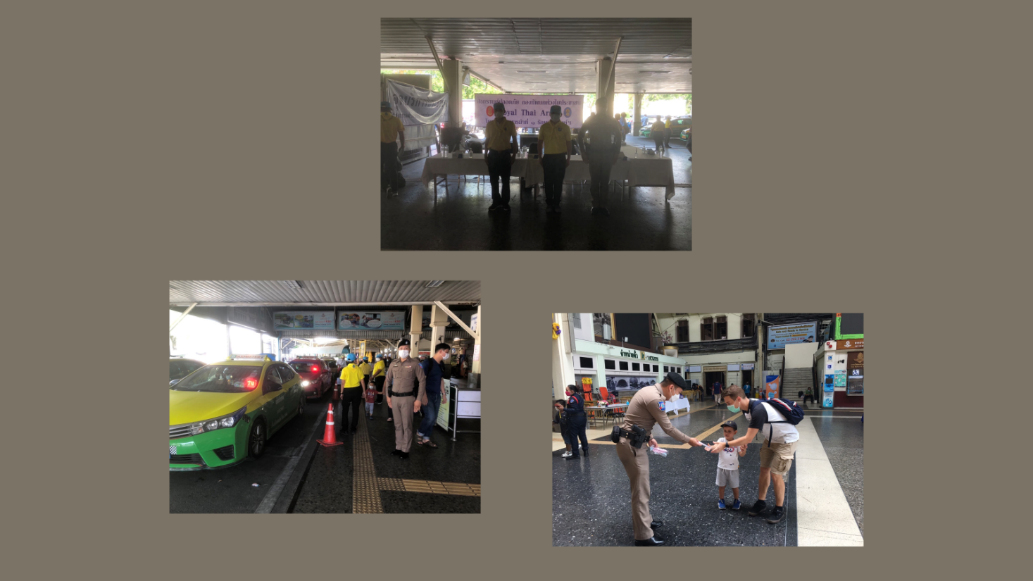

วันพฤหัสบดี ที่ 10 มี.ค.67 เวลา 09.00 เจ้าหน้าที่ตำรวจ ส.ทท.2 กก.1 บก.ทท.1 ร่วมกิจกรรมจิตอาสา บริเวณ สถานีรถไฟหัวลำโพง พร้อมทั้งอำนวยความสะดวกแก่ผู้มาใช้บริการที่สถานีรถไฟ

1.4 **การดูแลความปลอดภัยนักท่องเที่ยว มีผลการปฏิบัติประจำเดือน มี.ค.67 จำนวน 14  ครั้ง**

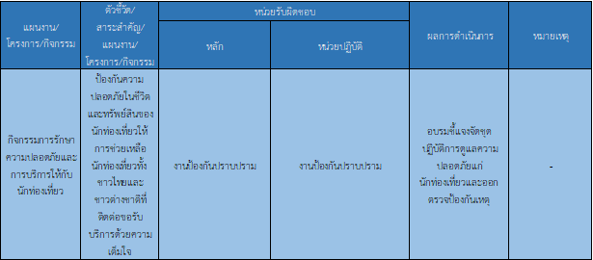

**รายงานผลการดำเนินการพอสังเขป**

|  |  |  |  |  |  |
| --- | --- | --- | --- | --- | --- |
| **ลำดับ** | | **ผลการปฎิบัติ** | | | **ภาพการปฏิบัติ** |
| **1** | | 1 มี.ค. 2567 เวลา 20.00 น.  1)ด.ต.เฉลิม ปิ่นคง ผบ.หมู่ ส.ทท.2 กก.1 บก.ทท.1  2)ส.ต.อ.ปิติณัช ไชยวรรณ์ ผบ.หมู่ ส.ทท.2 กก.1 บก.ทท.1  ว.4 ประจำจุด พร้อมรถยนต์สายตรวจ  บริเวณ ประตูวิมานเทเวศร์  เหตุการณ์ทั่วไปปกติ | | |  |
| **2** | | **วันที่ 2 มีนาคม 2567 เวลา 11.27 น.**  **เจ้าหน้าที่ตำรวจท่องเที่ยว ส.ทท.2 กก.1 บก.ทท.1**  **ออกตรวจแหล่งท่องเที่ยวสำคัญ ย่านการค้า และจุดเฝ้าระวัง ในพื้นที่รับผิดชอบ เพื่อป้องกันปราบการก่อวินาศกรรม ดูแลความปลอดภัยและสร้างความเชื่อมั่นแก่นักท่องเที่ยว รวมถึงประชาสัมพันธ์ผู้ประกอบการและผู้ขับขี่รถรับจ้างสาธารณะให้ช่วยเฝ้าระวังบุคคลต้องสงสัย และมาตรการป้องกัน โควิด-19 บริเวณ**  **-พระพรหมราชประสงค์**  **เหตุการณ์ทั่วไปปกติ** | | |  |
| **ลำดับ** | | **ผลการปฎิบัติ** | | | **ภาพการปฏิบัติ** |
| **3** | | **วันที่ 2 มีนาคม 2567 เวลา 20.20 น.**  **เจ้าหน้าที่ตำรวจท่องเที่ยว ส.ทท.2 กก.1 บก.ทท.1**  **ออกตรวจแหล่งท่องเที่ยวสำคัญ ย่านการค้า และจุดเฝ้าระวัง ในพื้นที่รับผิดชอบ เพื่อป้องกันปราบการก่อวินาศกรรม ดูแลความปลอดภัยและสร้างความเชื่อมั่นแก่นักท่องเที่ยว รวมถึงประชาสัมพันธ์ผู้ประกอบการและผู้ขับขี่รถรับจ้างสาธารณะให้ช่วยเฝ้าระวังบุคคลต้องสงสัย และมาตรการป้องกัน โควิด-19 บริเวณ**  **-หน้าห้างสรรพสินค้าเซ็นทรัลเวิลด์**  **เหตุการณ์ทั่วไปปกติ** | | |  |
| **4** | | วันที่ 3 มี.ค. 2567 เวลา 11.46 น.  เจ้าหน้าที่ตำรวจท่องเที่ยว ส.ทท.2 กก.1 บก.ทท.1  ออกตรวจแหล่งท่องเที่ยวสำคัญ ย่านการค้า และจุดเฝ้าระวัง ในพื้นที่รับผิดชอบ เพื่อป้องกันปราบการก่อวินาศกรรม ดูแลความปลอดภัยและสร้างความเชื่อมั่นแก่นักท่องเที่ยว รวมถึงประชาสัมพันธ์ผู้ประกอบการและผู้ขับขี่รถรับจ้างสาธารณะให้ช่วยเฝ้าระวังบุคคลต้องสงสัย และมาตรการป้องกัน โควิด-19 บริเวณ  -อุโมงค์ มหาราช  เหตุการณ์ทั่วไปปกติ | | |  |
| **ลำดับ** | | **ผลการปฎิบัติ** | | | **ภาพการปฏิบัติ** |
| **5** | | วันที่ 5 มีนาคม 2567 เวลา 10.24 น.  เจ้าหน้าที่ตำรวจท่องเที่ยว ส.ทท.2 กก.1 บก.ทท.1  ออกตรวจแหล่งท่องเที่ยวสำคัญ ย่านการค้า และจุดเฝ้าระวัง ในพื้นที่รับผิดชอบ เพื่อป้องกันปราบการก่อวินาศกรรม ดูแลความปลอดภัยและสร้างความเชื่อมั่นแก่นักท่องเที่ยว รวมถึงประชาสัมพันธ์ผู้ประกอบการและผู้ขับขี่รถรับจ้างสาธารณะให้ช่วยเฝ้าระวังบุคคลต้องสงสัย และมาตรการป้องกัน โควิด-19 บริเวณ  -วัดไตรมิตร  เหตุการณ์ทั่วไปปกติ | | |  |
| **6** | | วันที่ 15 มี.ค. 2567 เวลา 11.48น.  เจ้าหน้าที่ตำรวจท่องเที่ยว ส.ทท.2 กก.1 บก.ทท.1  ออกตรวจแหล่งท่องเที่ยวสำคัญ ย่านการค้า และจุดเฝ้าระวัง ในพื้นที่รับผิดชอบ เพื่อป้องกันปราบการก่อวินาศกรรม ดูแลความปลอดภัยและสร้างความเชื่อมั่นแก่นักท่องเที่ยว รวมถึงประชาสัมพันธ์ผู้ประกอบการและผู้ขับขี่รถรับจ้างสาธารณะให้ช่วยเฝ้าระวังบุคคลต้องสงสัย และมาตรการป้องกัน โควิด-19 บริเวณ  -บ้านพักเอกอัคราชฑูตอียิปต์  เหตุการณ์ทั่วไปปกติ | | |  |
| **ลำดับ** | **ผลการปฎิบัติ** | | | **ภาพการปฏิบัติ** | | |
| **7** | **วันที่ 18มีนาคม 2567 เวลา 17.00 น.**  **ตามนโยบายเร่งด่วน ด้านความปลอดภัยของนักท่องเที่ยว**  **โดย พล.ต.ท.ศักย์ศิรา เผือกอ่ำ ผบช.ทท.**  **ได้สั่งการให้ พ.ต.อ.ศราวุธ ตันกุล รอง ผบก.ทท.1, ว่าที่ พ.ต.อ.กรฤวิศวร์ ทองศรีวาณิช ผกก.1 บก.ทท.1, พ.ต.ท.ขวัญพล เพ็งเดือน สวญ.ส.ทท.2 กก.1 บก.ทท.1,พ.ต.ต.สมปรารถน์ เฉลิมเกียรติ สว.ส.ทท.2 บก.1 บก. ทท. 1**  **พร้อมด้วยผู้แทนฝ่ายจราจรจาก สน.ลุมพินี ,สำนักงานเขตปทุมวัน, กรมการขนส่งทางบก, สมาคมผู้ประกอบการวิสาหกิจในย่านราชประสงค์, เซ็นทรัลเวิลด์, และ ห้างสรรพสินค้าบิ๊กซี สาขาราชดำริ**  **ได้ร่วมกันบูรณาการกำลัง ในการจัดระเบียบการจราจรในบริเวณพื้นที่แยกราชประสงค์ โดยบังคับใช้กฎหมายและประชาสัมพันธ์ ตุ๊กตุ๊ก แท็กซี่ บริเวณดังกล่าว มิให้ปฏิเสธรับผู้โดยสารและปฏิบัติตามกรอบกฎหมาย**  **ผลการปฏิบัติ ได้กวดขันและประชาสัมพันธ์รถตุ๊กตุ๊ก แท๊กซี่ บริเวณแยกราชประสงค์ จำนวน 50 คัน ให้ทราบถึงข้อควรปฏิบัติต่อผู้โดยสาร**  **จึงเรียนมาเพื่อโปรดทราบ** | | |  | | |
| **8** | วันที่ 20 มีนาคม 2567 เวลาประมาณ 12.00 น.  ด.ต สุวิเชียร แสงโสดาผบ หมู่ส.ทท.2 กก.1 บก.ทท.1  พร้อมเจ้าหน้าที่ล่ามแปลภาษา นาย พิมาน เชื้อมั่ง  ว.4 ว.10  จุดคัดกรองประตูมณีนพรัตน์    ตั้งแต่เวลา 12.00 - 16.00 น.  เหตุการณ์ทั่วไปปกติ | | |  | | |
| **ลำดับ** | **ผลการปฎิบัติ** | | **ภาพการปฏิบัติ** | | | |
| **9** | **วันที่ 22 มีนาคม 2567 เวลา 01.40 น.**  **เจ้าหน้าที่ตำรวจท่องเที่ยว ส.ทท.2 กก.1 บก.ทท.1**  **ออกตรวจแหล่งท่องเที่ยวสำคัญ ย่านการค้า และจุดเฝ้าระวัง ในพื้นที่รับผิดชอบ เพื่อป้องกันปราบการก่อวินาศกรรม ดูแลความปลอดภัยและสร้างความเชื่อมั่นแก่นักท่องเที่ยว รวมถึงประชาสัมพันธ์ผู้ประกอบการและผู้ขับขี่รถรับจ้างสาธารณะให้ช่วยเฝ้าระวังบุคคลต้องสงสัย และมาตรการป้องกัน โควิด-19 บริเวณ**  **- สถานทูตสหภาพยุโรป**  **เหตุการณ์ทั่วไปปกติ** | |  | | | |
| **10** | วันที่ 17 มีนาคม 2567 เวลา 11.00 น.  เจ้าหน้าที่ตำรวจท่องเที่ยว ส.ทท.2 กก.1 บก.ทท.1 ประกอบด้วย พระนคร 011,040  ใช้รถยนต์ TPD 112-06  ออกตรวจแหล่งท่องเที่ยวสำคัญ ย่านการค้า และจุดเฝ้าระวัง ในพื้นที่รับผิดชอบ เพื่อป้องกันปราบการก่อวินาศกรรม ดูแลความปลอดภัยและสร้างความเชื่อมั่นแก่นักท่องเที่ยว รวมถึงประชาสัมพันธ์ผู้ประกอบการและผู้ขับขี่รถรับจ้างสาธารณะให้ช่วยเฝ้าระวังบุคคลต้องสงสัย และมาตรการป้องกัน โควิด-19 บริเเวณ  - หน่วยเลือกตั้ง ปธน. สหพันธ์รัสเซีย  เหตุการณ์ทั่วไปปกติ | |  | | | |

|  |  |  |
| --- | --- | --- |
| **ลำดับ** | **ผลการปฎิบัติ** | **ภาพการปฏิบัติ** |
| **11** | **วันที่ 26 มีนาคม 2567 เวลา 11.07 น**  **เจ้าหน้าที่ตำรวจท่องเที่ยว ส.ทท.2 กก.1 บก.ทท.1**  **ออกตรวจแหล่งท่องเที่ยวสำคัญ ย่านการค้า และจุดเฝ้าระวัง ในพื้นที่รับผิดชอบ เพื่อป้องกันปราบการก่อวินาศกรรม ดูแลความปลอดภัยและสร้างความเชื่อมั่นแก่นักท่องเที่ยว รวมถึงประชาสัมพันธ์ผู้ประกอบการและผู้ขับขี่รถรับจ้างสาธารณะให้ช่วยเฝ้าระวังบุคคลต้องสงสัย และมาตรการป้องกัน โควิด-19 บริเวณ**  **-พระพรหมแยกราชประสงค์**  **เหตุการณ์ทั่วไปปกติ** |  |
| **12** | **วันที่ 27 มีนาคม 2567 เวลา 11.48 น**  **เจ้าหน้าที่ตำรวจท่องเที่ยว ส.ทท.2 กก.1 บก.ทท.1**  **ออกตรวจแหล่งท่องเที่ยวสำคัญ ย่านการค้า และจุดเฝ้าระวัง ในพื้นที่รับผิดชอบ เพื่อป้องกันปราบการก่อวินาศกรรม ดูแลความปลอดภัยและสร้างความเชื่อมั่นแก่นักท่องเที่ยว รวมถึงประชาสัมพันธ์ผู้ประกอบการและผู้ขับขี่รถรับจ้างสาธารณะให้ช่วยเฝ้าระวังบุคคลต้องสงสัย และมาตรการป้องกัน โควิด-19 บริเวณ**  **-ซอยคาวบอย (ฝั่งถนนอโศก)**  **เหตุการณ์ทั่วไปปกติ** |  |

|  |  |  |
| --- | --- | --- |
| **ลำดับ** | **ผลการปฎิบัติ** | **ภาพการปฏิบัติ** |
| **13** | **วันที่ 29 มีนาคม 2567 เวลา 10.46 น.**  **เจ้าหน้าที่ตำรวจท่องเที่ยว ส.ทท.2 กก.1 บก.ทท.1**  **ออกตรวจแหล่งท่องเที่ยวสำคัญ ย่านการค้า และจุดเฝ้าระวัง ในพื้นที่รับผิดชอบ เพื่อป้องกันปราบการก่อวินาศกรรม ดูแลความปลอดภัยและสร้างความเชื่อมั่นแก่นักท่องเที่ยว รวมถึงประชาสัมพันธ์ผู้ประกอบการและผู้ขับขี่รถรับจ้างสาธารณะให้ช่วยเฝ้าระวังบุคคลต้องสงสัย และมาตรการป้องกัน โควิด-19 บริเวณ**  **- บ้านพักเอกอัครราชทูตอียิปต์**  **เหตุการณ์ทั่วไปปกติ** |  |

1. **งานสืบสวน**

ผลจับกุมงานสืบสวนประจำเดือน มี.ค.67 จำนวน 4 ราย

|  |  |
| --- | --- |
| ผลการปฎิบัติ | ภาพการปฏิบัติ |
| วันที่ 21 มีนาคม 2567 เวลา 12.22  เจ้าหน้าที่ตำรวจ ส.ทท.2 กก.1 บก.ทท.1  ว.20 "ก่อความเดือดร้อนรำคาญ" จำนวน 4 รายดังนี้  1.นายคชาภัค คำพันธุ์  2.นายสุพร ศรีปัญญา  3.นายสมร อ่อนสุระทุม  4.นายทนงศักดิ์ ชาติมูลตรี  สถานที่จับกุม บริเวณถนนมหาราช แขวงพระบรมมหาราชวัง เขตพระนคร กทม. |  |

**3.งานธุรการ**

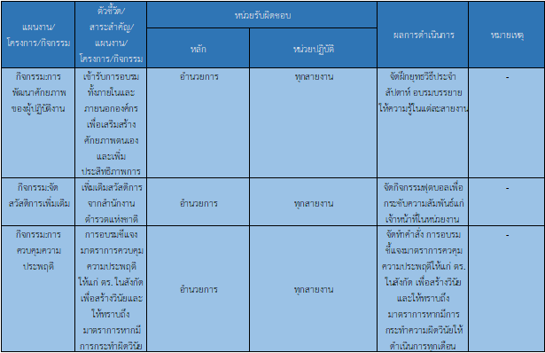

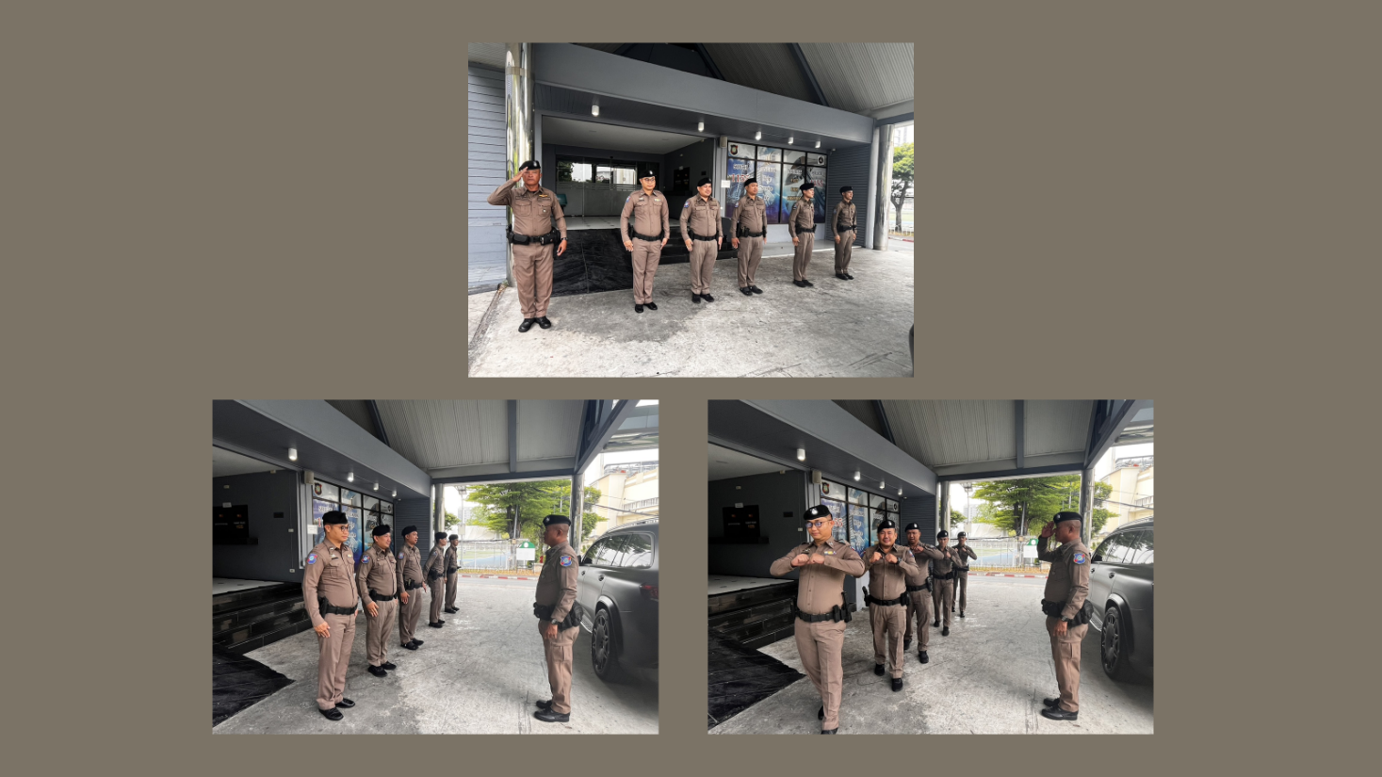

ส.ทท.2 กก.1 บก.ทท.1 ได้มีการฝึกยุทธวิธีประจำสัปดาห์ให้กับข้าราชการตำรวจในสังกัด

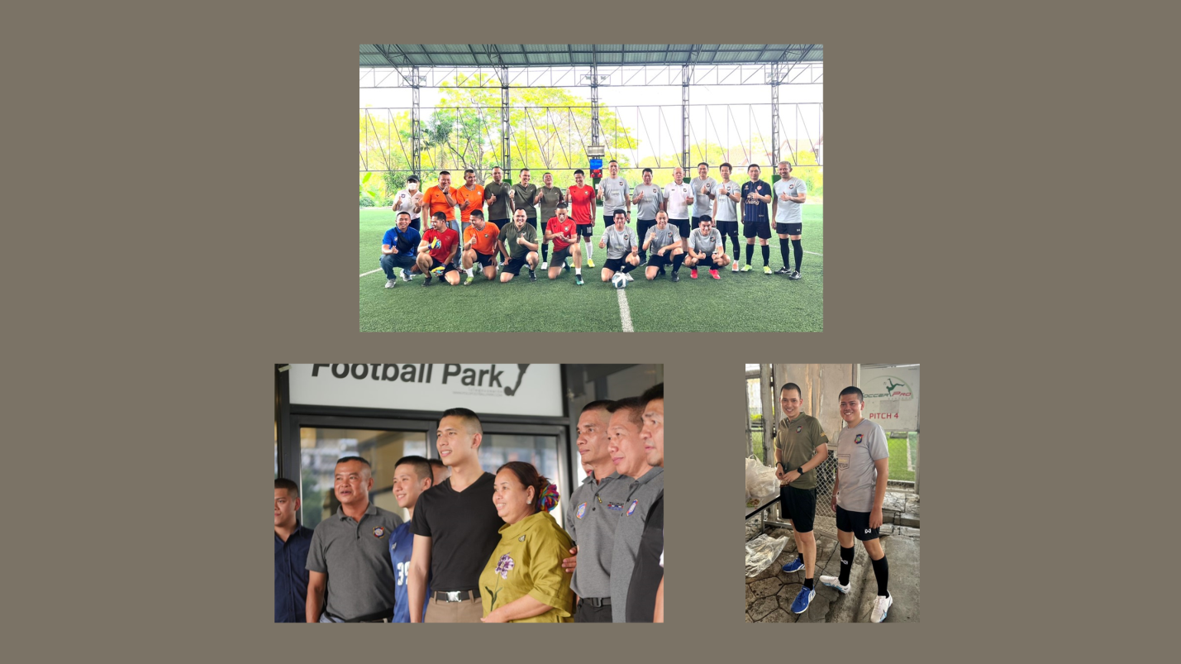

ส.ทท.2 กก.1 บก.ทท.1 ได้จัดสวัสดิการแก่เจ้าหน้าที่ ส.ทท.2 กก.1 บก.ทท.1 โดยมีจัดฟุตบอลเพื่อความสามัคคี

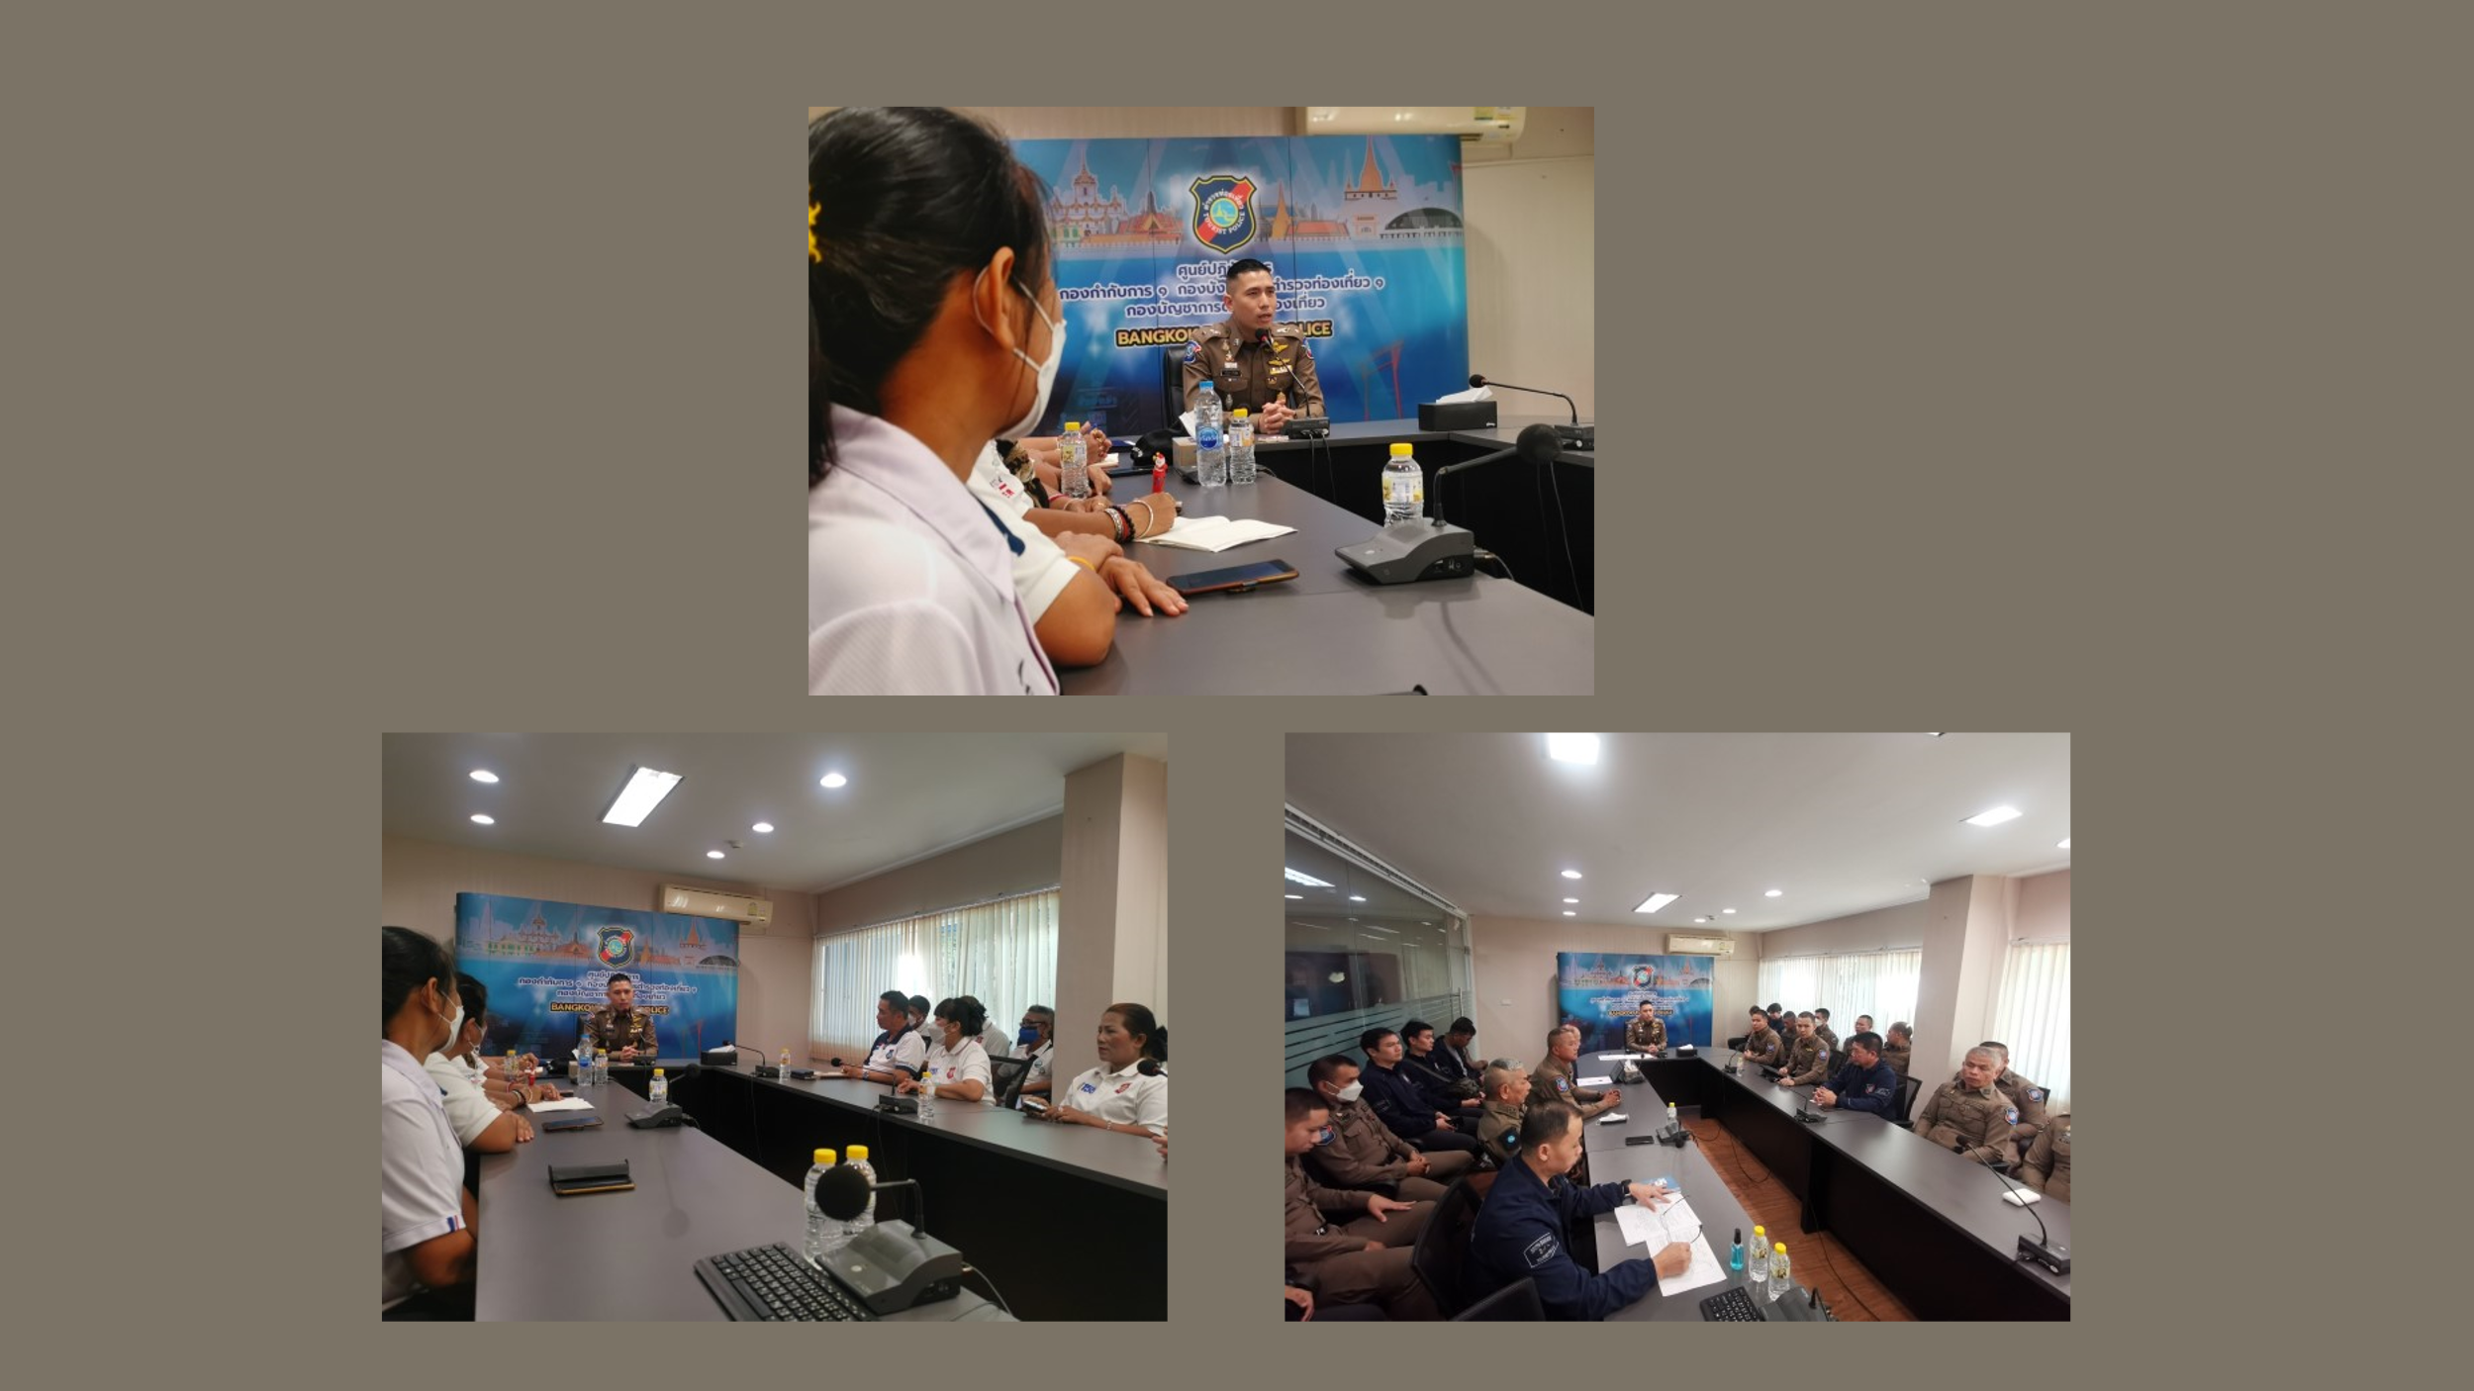

ส.ทท.2 กก.1 บก.ทท.1 ได้มีการประชุมบริหารประจำเดือน มี.ค. 67 และพูดคุยกันถึงเรื่องการสร้างวินัยถึงมาตรการถึงผู้กระทำความผิดวินัย ถึงโดยการลงโทษในภาพรวมให้ข้าราชการตำรวจในสังกัดทราบ